Sơ đồ luồng màn hình của chủ quán:
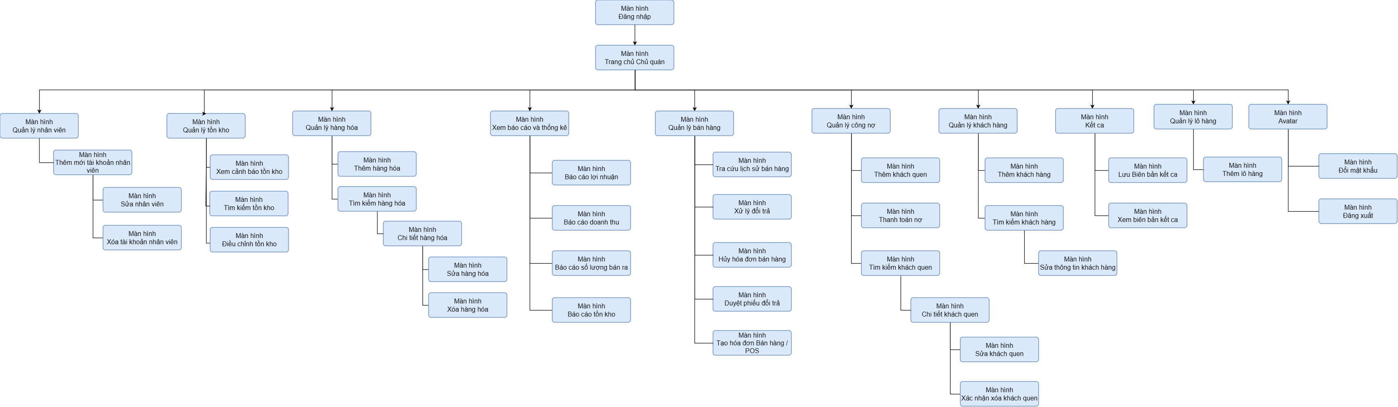
Sơ đồ luồng màn hình của chủ quán

Sơ đồ luồng màn hình của nhân viên:
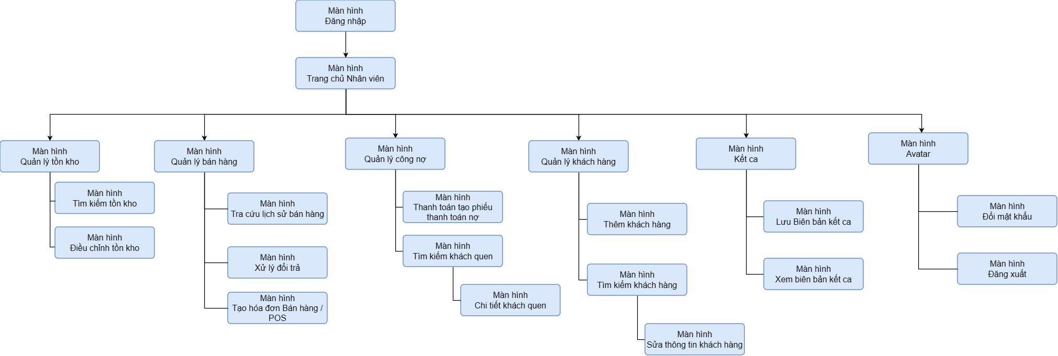
Sơ đồ luồng màn hình của nhân viên

Ánh xạ màn hình và use case

Danh sách màn hình

Mã | Tên màn hình | Người dùng | Mô tả
U1 | Đăng nhập | Chủ quán, Nhân viên | Nhập tên đăng nhập và mật khẩu.
U2 | Trang chủ | Chủ quán, Nhân viên | Vào các chức năng quản lý
U3 | Xem danh sách tài khoản nhân viên | Chủ quán | Xem danh sách tài khoản nhân viên
U4 | Thêm mới tài khoản nhân viên | Chủ quán | Xem danh sách tài khoản nhân viên, nhập thông tin tài khoản mới và lưu.
U5 | Sửa nhân viên | Chủ quán | Xem danh sách tài khoản nhân viên, sửa thông tin nhân viên đã chọn.
U6 | Đổi mật khẩu tài khoản | Chủ quán, Nhân viên | Đổi mật khẩu của tài khoản đang đăng nhập.
U7 | Xóa tài khoản nhân viên | Chủ quán | Xem danh sách tài khoản nhân viên, xóa tài khoản hoặc chuyển sang Ngừng hoạt động.
U8 | Tìm kiếm tồn kho | Chủ quán, Nhân viên | Tìm kiếm tồn kho và xem tồn kho.
U9 | Xem cảnh báo tồn kho | Chủ quán | Xem cảnh báo tồn kho và chi tiết cảnh báo.
U10 | Điều chỉnh tồn kho | Chủ quán, Nhân viên | Tìm kiếm tồn kho và điều chỉnh số lượng tồn kho.
U11 | Thêm hàng hóa | Chủ quán | Xem danh sách hàng hóa, nhập thông tin hàng hóa mới và lưu.
U12 | Sửa hàng hóa | Chủ quán | Xem danh sách hàng hóa, xem chi tiết và sửa thông tin hàng hóa đã chọn.
U13 | Xóa hàng hóa | Chủ quán | Xem danh sách hàng hóa, xem chi tiết và xóa hàng hóa.
U14 | Xem chi tiết hàng hóa | Chủ quán, Nhân viên | Xem chi tiết hàng hóa
U15 | Tìm kiếm hàng hóa | Chủ quán, Nhân viên | Tìm kiếm hàng hóa, xem chi tiết hàng hóa tìm được.
U16 | Xem báo cáo lợi nhuận | Chủ quán | Xem báo cáo lợi nhuận.
U17 | Xem báo cáo doanh thu | Chủ quán | Xem báo cáo doanh thu.
U18 | Xem báo cáo số lượng bán ra | Chủ quán | Xem báo cáo số lượng bán ra và Top bán chạy / bán chậm.
U19 | Xem báo cáo tồn kho | Chủ quán | Xem báo cáo tồn kho.
U20 | Tìm kiếm lịch sử bán hàng | Chủ quán, Nhân viên | Tìm kiếm lịch sử bán hàng, xem chi tiết hóa đơn đã bán.
U21 | Xử lý đổi trả | Chủ quán, Nhân viên | Tìm hóa đơn và lập phiếu đổi/trả, thu thêm bằng mã QR khi đổi hàng thiếu tiền, xem phiếu đổi trả chờ duyệt.
U22 | Hủy hóa đơn bán hàng | Chủ quán | Hủy hóa đơn bán hàng chưa nhận hàng, xem lại hóa đơn từ lịch sử bán hàng.
U23 | Duyệt phiếu đổi trả | Chủ quán | Xem danh sách và chi tiết phiếu đổi trả để Duyệt hoặc Từ chối.
U24 | Tạo hóa đơn bán hàng | Chủ quán, Nhân viên | Tạo hóa đơn bán hàng tại POS, tạo hóa đơn nợ, thanh toán bằng mã QR, xem hóa đơn vừa tạo, gửi hóa đơn điện tử hoặc thêm khách hàng mới khi không tìm thấy.
U25 | Tìm kiếm khách quen | Chủ quán, Nhân viên | Tìm kiếm khách quen, xem chi tiết khách quen.
U26 | Tạo phiếu thanh toán công nợ | Chủ quán, Nhân viên | Tìm khách có nợ, chọn hóa đơn nợ để thanh toán bằng mã QR, xem phiếu thanh toán vừa tạo.
U27 | Xem chi tiết khách quen | Chủ quán, Nhân viên | Xem chi tiết khách quen.
U28 | Sửa thông tin khách quen | Chủ quán | Tìm kiếm khách quen, sửa thông tin khách quen đã chọn.
U29 | Thêm khách quen | Chủ quán | Tìm kiếm khách quen, thêm khách quen mới.
U30 | Xóa khách quen | Chủ quán | Tìm kiếm khách quen, xóa khách quen.
U31 | Thêm khách hàng | Chủ quán, Nhân viên | Xem danh sách khách hàng, thêm khách hàng mới.
U32 | Sửa thông tin khách hàng | Chủ quán, Nhân viên | Xem danh sách khách hàng, sửa thông tin khách hàng đã chọn.
U33 | Tìm kiếm khách hàng | Chủ quán, Nhân viên | Tìm kiếm khách hàng.
U34 | Lưu biên bản | Chủ quán, Nhân viên | Kiểm kê tồn kho cuối ca, xem trước và lưu biên bản kết ca.
U35 | Xem biên bản | Chủ quán, Nhân viên | Xem danh sách và chi tiết biên bản kết ca đã lưu.
U36 | Thêm lô hàng | Chủ quán | Xem danh sách lô hàng, thêm lô hàng mới, hiển thị kết quả thêm lô thành công và danh sách đã cập nhật.
U37 | Đăng xuất | Chủ quán, Nhân viên | Đăng xuất về màn hình Đăng nhập.
Bảng 34. Danh sách màn hình

Danh sách use case
STT | Mã use case | Tên use case | Actor
1 | 1 | Đăng nhập | Chủ quán, Nhân viên
2 | 2.1 | Thêm mới tài khoản nhân viên | Chủ quán
3 | 2.2 | Sửa nhân viên | Chủ quán
4 | 2.3 | Đổi mật khẩu tài khoản | Chủ quán, Nhân viên
5 | 2.4 | Xóa tài khoản nhân viên | Chủ quán
6 | 3.1 | Tìm kiếm tồn kho | Chủ quán, Nhân viên
7 | 3.2 | Xem cảnh báo tồn kho | Chủ quán
8 | 3.3 | Điều chỉnh tồn kho | Chủ quán
9 | 4.1 | Thêm hàng hóa | Chủ quán
10 | 4.2 | Sửa hàng hóa | Chủ quán
11 | 4.3 | Xóa hàng hóa | Chủ quán
12 | 4.4 | Tìm kiếm hàng hóa | Chủ quán, Nhân viên
13 | 5.1 | Xem báo cáo lợi nhuận | Chủ quán
14 | 5.2 | Xem báo cáo doanh thu | Chủ quán
15 | 5.3 | Xem báo cáo số lượng bán ra | Chủ quán
16 | 5.4 | Xem báo cáo tồn kho | Chủ quán
17 | 6.1 | Tìm kiếm lịch sử bán hàng | Chủ quán, Nhân viên
18 | 6.2 | Xử lý đổi trả | Chủ quán, Nhân viên
19 | 6.3 | Hủy hóa đơn bán hàng | Chủ quán
20 | 6.4 | Duyệt phiếu đổi trả | Chủ quán
21 | 6.5 | Tạo hóa đơn bán hàng | Chủ quán, Nhân viên
22 | 7.1 | Tạo hóa đơn nợ | Chủ quán, Nhân viên
23 | 7.2 | Tìm kiếm khách quen | Chủ quán, Nhân viên
24 | 7.3 | Tạo phiếu thanh toán công nợ | Chủ quán, Nhân viên
25 | 7.4 | Sửa thông tin khách quen | Chủ quán
26 | 7.5 | Thêm khách quen | Chủ quán
27 | 7.6 | Xóa khách quen | Chủ quán
28 | 8.1 | Thêm khách hàng | Chủ quán, Nhân viên
29 | 8.2 | Sửa thông tin khách hàng | Chủ quán, Nhân viên
30 | 8.3 | Tìm kiếm khách hàng | Chủ quán, Nhân viên
31 | 9.1 | Lưu biên bản | Chủ quán, Nhân viên
32 | 9.2 | Xem biên bản | Chủ quán, Nhân viên
33 | 10 | Thêm lô hàng | Chủ quán
34 | 11 | Đăng xuất | Chủ quán, Nhân viên
Bảng 35. Danh sách use case
Nhóm U1–U19:
UC\UI | U1 | U2 | U3 | U4 | U5 | U6 | U7 | U8 | U9 | U10 | U11 | U12 | U13 | U14 | U15 | U16 | U17 | U18 | U19
1 | ✓ | ✓
2.1 |  |  | ✓ | ✓
2.2 |  |  | ✓ |  | ✓
2.3 |  | ✓ |  |  |  | ✓
2.4 |  |  | ✓ |  |  |  | ✓
3.1 |  |  |  |  |  |  |  | ✓
3.2 |  |  |  |  |  |  |  |  | ✓
3.3 |  |  |  |  |  |  |  | ✓ |  | ✓
4.1 |  |  |  |  |  |  |  |  |  |  | ✓
4.2 |  |  |  |  |  |  |  |  |  |  |  | ✓ |  | ✓
4.3 |  |  |  |  |  |  |  |  |  |  |  |  | ✓ | ✓
4.4 |  |  |  |  |  |  |  |  |  |  |  |  |  | ✓ | ✓
5.1 |  |  |  |  |  |  |  |  |  |  |  |  |  |  |  | ✓
5.2 |  |  |  |  |  |  |  |  |  |  |  |  |  |  |  |  | ✓
5.3 |  |  |  |  |  |  |  |  |  |  |  |  |  |  |  |  |  | ✓
5.4 |  |  |  |  |  |  |  |  |  |  |  |  |  |  |  |  |  |  | ✓
6.1
6.2
6.3
6.4
6.5
7.1
7.2
7.3
7.4
7.5
7.6
8.1
8.2
8.3
9.1
9.2
10
11 |  | ✓

Nhóm U20–U37:
UC\UI | U20 | U21 | U22 | U23 | U24 | U25 | U26 | U27 | U28 | U29 | U30 | U31 | U32 | U33 | U34 | U35 | U36 | U37
1
1.1
1.2
2.1
2.2
2.3
2.4
3.1
3.2
3.3
4.1
4.2
4.3
4.4
5.1
5.2
5.3
5.4
6.1 | ✓
6.2 |  | ✓
6.3 |  |  | ✓
6.4 |  |  |  | ✓
6.5 |  |  |  |  | ✓
7.1 |  |  |  |  | ✓
7.2 |  |  |  |  |  | ✓ |  | ✓
7.3 |  |  |  |  |  | ✓ | ✓
7.4 |  |  |  |  |  | ✓ |  | ✓ | ✓
7.5 |  |  |  |  |  |  |  |  |  | ✓
7.6 |  |  |  |  |  | ✓ |  | ✓ |  |  | ✓
8.1 |  |  |  |  |  |  |  |  |  |  |  | ✓
8.2 |  |  |  |  |  |  |  |  |  |  |  |  | ✓ | ✓
8.3 |  |  |  |  |  |  |  |  |  |  |  |  |  | ✓
9.1 |  |  |  |  |  |  |  |  |  |  |  |  |  |  | ✓
9.2 |  |  |  |  |  |  |  |  |  |  |  |  |  |  |  | ✓
10 |  |  |  |  |  |  |  |  |  |  |  |  |  |  |  |  | ✓
11 |  |  |  |  |  |  |  |  |  |  |  |  |  |  |  |  |  | ✓

Bảng 36. Bảng ánh xạ use case – màn hình

